Ngành Hàng hải ban hành Thực tiễn Quản lý Tốt (BMP) về An ninh Hàng hải mới
maritimecyprus
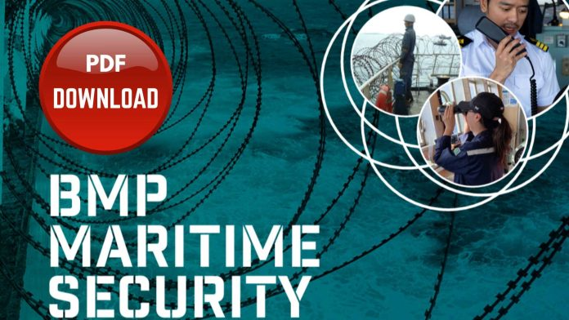
Cộng đống Hàng hải hoan nghênh thông báo về việc công bố Thực tiễn quản lý tốt về An ninh hàng hải. Tài liệu này đã và sẽ tiếp tục đóng góp vào an ninh và an toàn của các tàu buôn đi qua các Khu vực có rủi ro cao trên toàn thế giới.
Thực tiễn quản lý tốt (BMP) về An ninh hàng hải (MS) là văn bản hợp nhất các tài liệu BMP cấp khu vực đã xuất bản trước đó thành một ấn phẩm toàn diện duy nhất. Ấn phẩm này tập trung vào quy trình quản lý rủi ro và mối đe dọa để giải quyết các mối đe dọa và đưa ra biện pháp giảm thiểu có thể áp dụng được trên toàn cầu, cũng như cung cấp tài liệu tham khảo cho các nguồn bên ngoài để cập nhật những thông tin khu vực mới nhất.
Thuyền viên vận hành tàu trên khắp thế giới đang gặp phải nhiều mối đe dọa an ninh hàng hải khác nhau, từ cấp độ nhà nước đến phi nhà nước. Những mối đe dọa này thường liên quan đến những kẻ tấn công hung hăng, dùng bạo lực và ngược đãi người khác, cướp tàu để đòi tiền chuộc hoặc trộm cắp hàng hóa, và trong một số trường hợp, bắt giữ thuyền viên làm con tin trong thời gian dài. Động cơ của những kẻ tấn công có thể là tội phạm, ý thức hệ hoặc chính trị, và các cuộc tấn công có thể có mục tiêu hoặc cơ hội. Các mối đe dọa an ninh hàng hải là khác nhau giữa các khu vực và trong từng khu vực về cả bản thân các mối đe dọa và mức độ nghiêm trọng của chúng.
Mục đích của ấn phẩm này là giúp tất cả các tàu lập kế hoạch cho chuyến đi của mình và phát hiện, tránh, ngăn chặn, trì hoãn và báo cáo các cuộc tấn công và sự cố ở bất cứ nơi nào chúng có thể xảy ra. Kinh nghiệm cho thấy rằng việc tuân theo các khuyến nghị của BMP tạo ra sự khác biệt đáng kể đối với sự an toàn của người đi biển.
Lợi ích của việc triển khai BMP có sử dụng các khuyến nghị này sẽ:
- Hỗ trợ lập kế hoạch chuyến đi và các hoạt động ở ngoài khơi.
- Nâng cao hiểu biết về các mối đe dọa trên biển và tác động của chúng.
- Giảm khả năng bị dính líu vào một sự cố an ninh hàng hải.
- Giúp tìm ra các biện pháp giảm thiểu để đảm bảo an toàn cho thủy thủ đoàn và tàu.
- Cung cấp các nguồn thông tin tham khảo.
- Chỉ định các địa chỉ liên lạc và quy trình báo cáo cho các trường hợp khẩn cấp và hỗ trợ về phúc lợi.
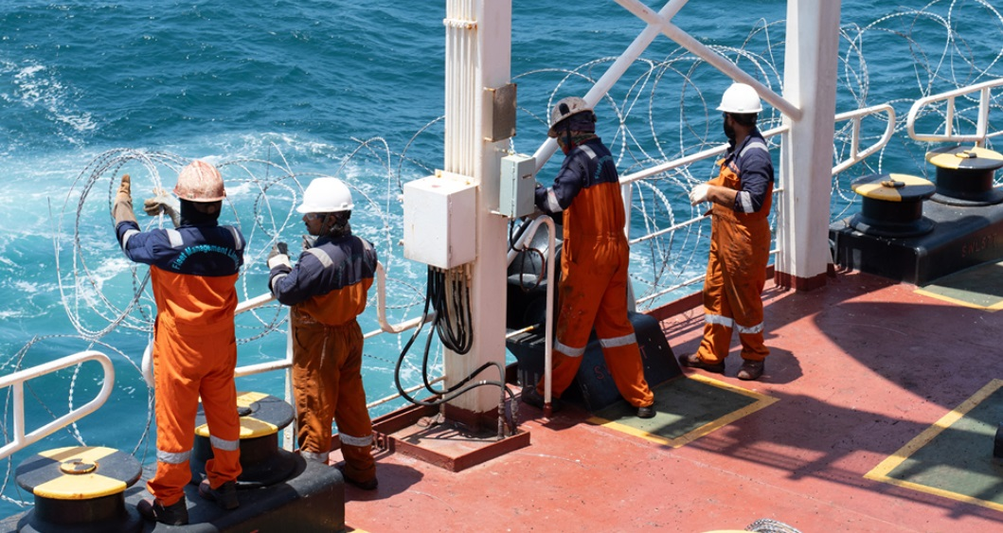
Việc áp dụng và hướng dẫn:
- Các biện pháp BMP: không phải tất cả các biện pháp giảm thiểu đều áp dụng cho mọi mối đe dọa, loại tàu hoặc khu vực.
- Sử dụng: các công ty, Sỹ quan an ninh công ty (CSO), Sỹ quan an ninh tàu (SSO) và Thuyền trưởng nên sử dụng hướng dẫn này để tiến hành đánh giá mối đe dọa và rủi ro cụ thể trên tàu nhằm bảo vệ thuyền viên, tàu và hàng hóa. BMP cũng là tài liệu tham khảo hữu ích cho người thuê tàu và các bên liên quan khác trong ngành hàng hải.
- Hướng dẫn bổ sung: hướng dẫn này bổ sung cho các hướng dẫn khác của ngành và các khuyến nghị quốc tế, bao gồm của IMO, Quốc gia đăng ký tàu và bảo hiểm P&I.
- BMP bổ sung nhưng không thay thế cho các quy định của Bộ luật An ninh tàu và cảng quốc tế (ISPS).
Để biết thêm chi tiết, bạn có thể tải xuống Thực tiễn quản lý tốt (BMP) cho An ninh hàng hải, ở bên dưới:
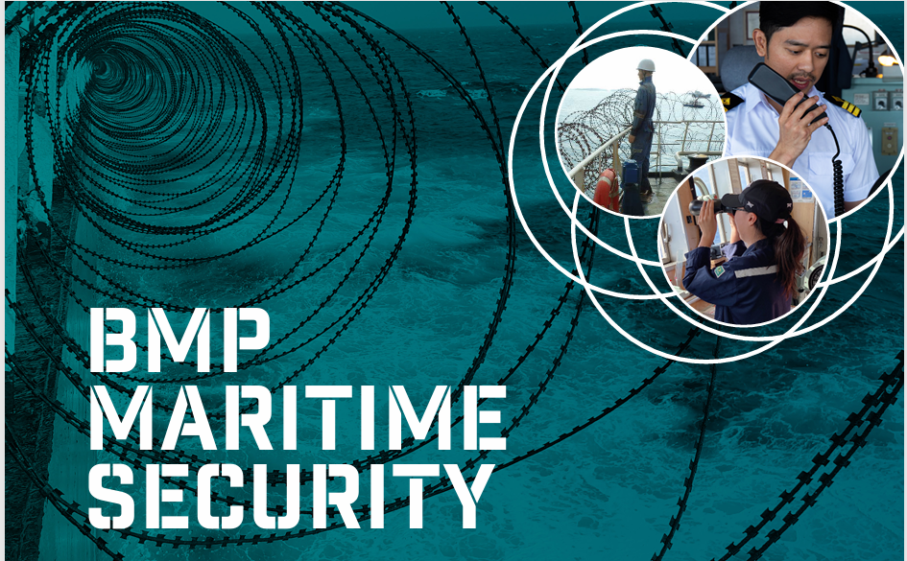
https://www.maritimeglobalsecurity.org/media/eutiezie/bmp-ms_hi-res_s.pdf
--------------------------------

